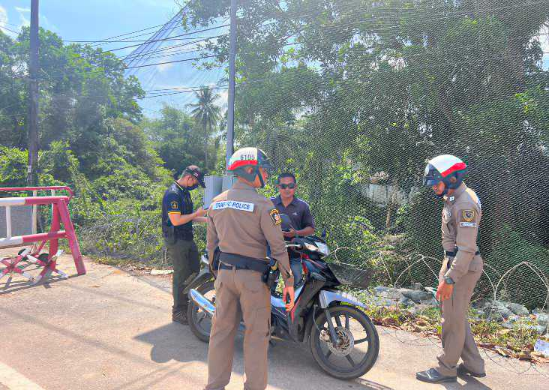
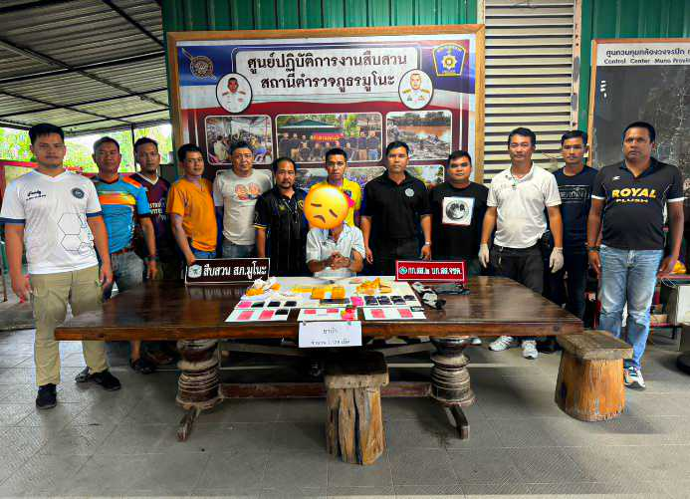
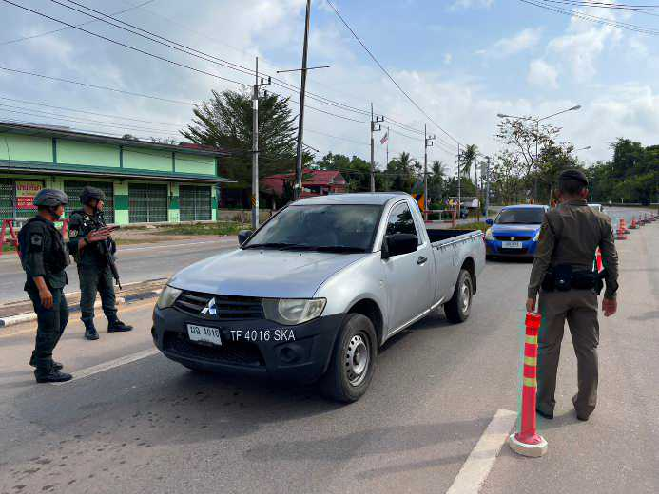
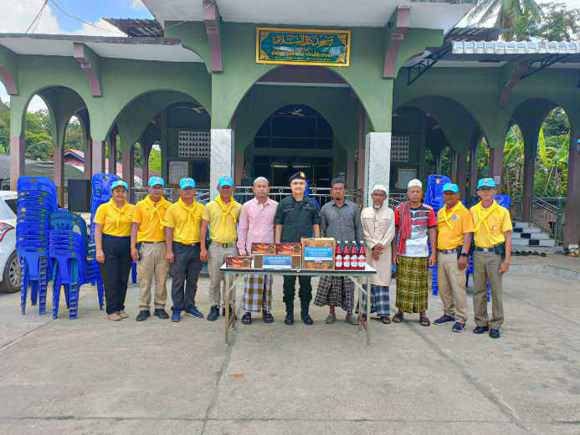
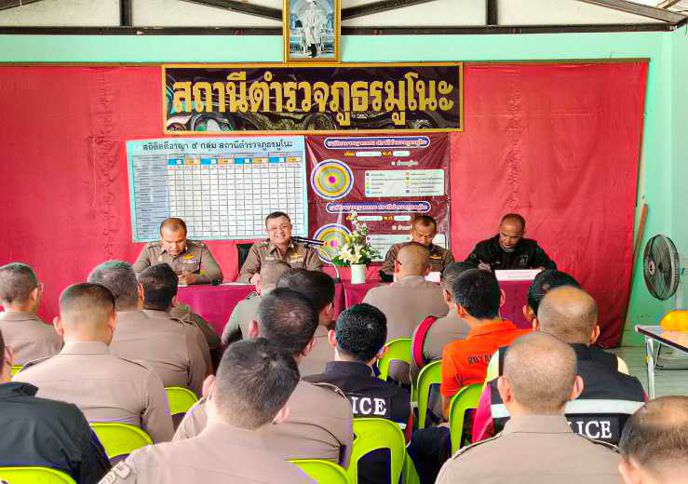
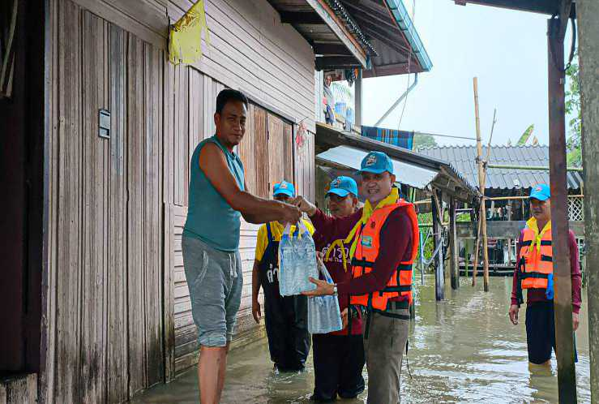

สรุปผลการปฏิบัติประจำเดือน ธันวาคม 2566
สถานีตำรวจภูธรมูโนะ
สารบัญ
เรื่อง หน้าที่
1. งานอำนวยการ 1
2. งานสอบสวน 4
3. งานป้องกันปราบปราบ 6
4. งานจราจร 11
5. งานสืบสวน 15
1.งานอำนวยการ
ประชุมข้าราชการตำรวจงานอำนวยการ
วันที่ 12 ธันวาคม 2566 เวลา 11.00 น.
ว่าที่ พ.ต.อ.บัญญัติ วงษ์สุวรรณ ผกก.สภ.มูโนะ พร้อมด้วยหัวหน้างานทุกแผนก และข้าราชการตำรวจทุกแผนกงาน ร่วมประชุมกำชับการปฏิบัติงาน รับมอบนโยบาย ข้อสั่งการ พร้อมทั้งได้ สอบถาม รับฟัง ปัญหา ข้อขัดข้องต่างๆ จากทุกแผนกงาน ให้เป็นไปด้วยความเรียบร้อย ณ ห้องประชุม ศปก.สภ.มูโนะ

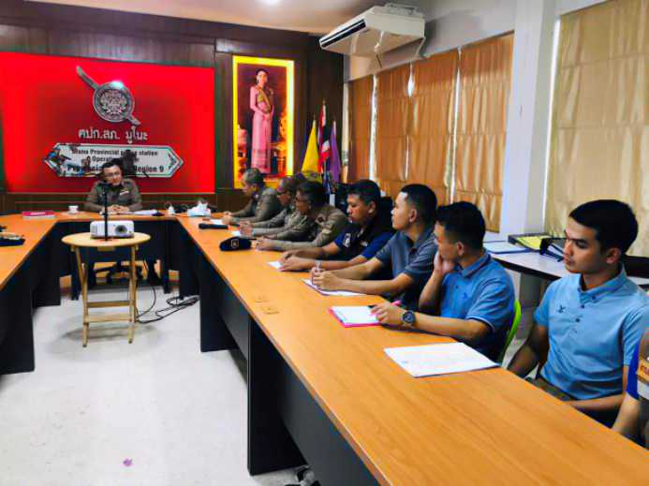
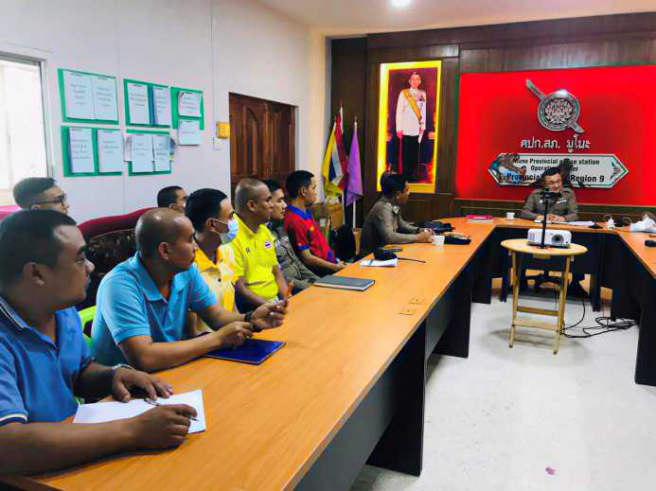
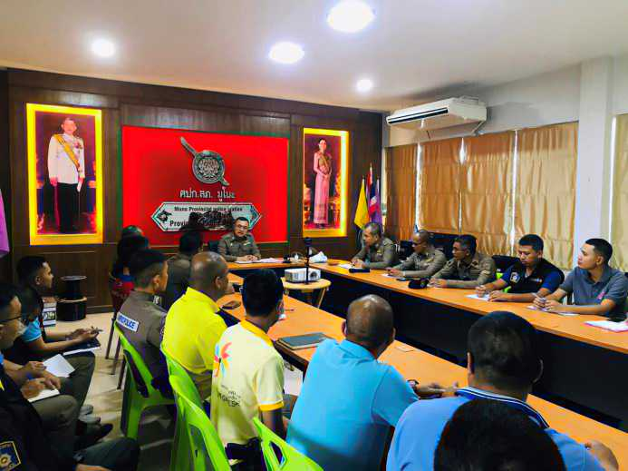
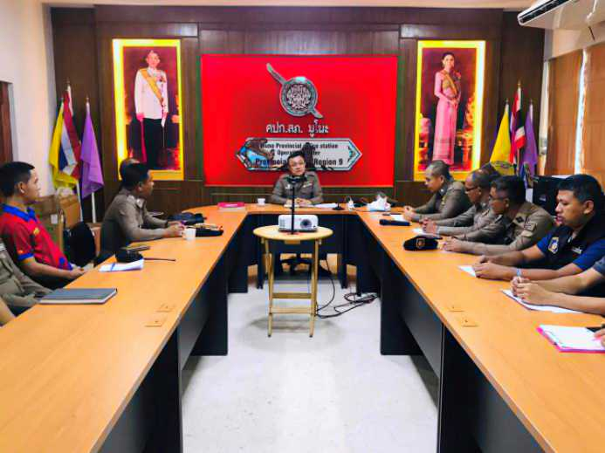
กิจกรรมช่วยเหลือประชาชน
วันที่ 19 ธันวาคม 2566 เวลา 09.30น.
ว่าที่ พ.ต.อ.บัญญัติ วงษ์สุวรรณ ผกก.สภ.มูโนะ พร้อมชุด ตชส. ข้าราชการตำรวจจิตอาสา รวม 9 นาย ร่วมกับ กต.ตร. ผู้นำชุมชน ดำเนินกิจกรรมจิตอาสาภัยพิบัติบำเพ็ญประโยชน์ มอบถุงยังชีพ น้ำดื่ม ให้กับผู้ประสบภัยน้ำท่วม
ณ บ้านปาดังยอ ม.3 ต.มูโนะ อ.สุไหงโกลก จ.นราธิวาส
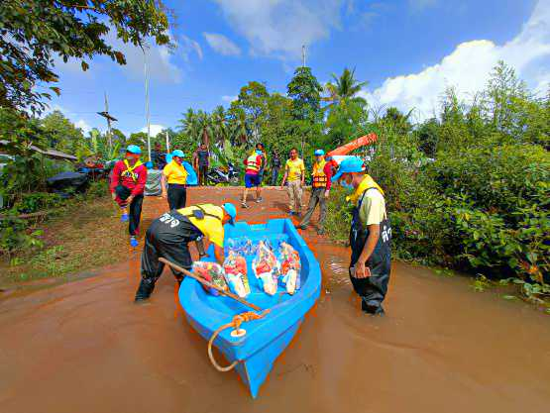
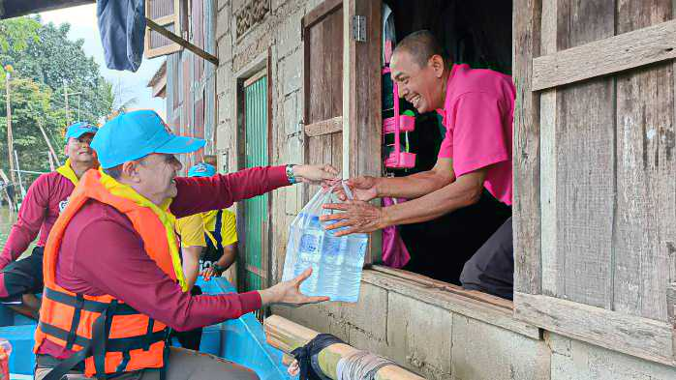


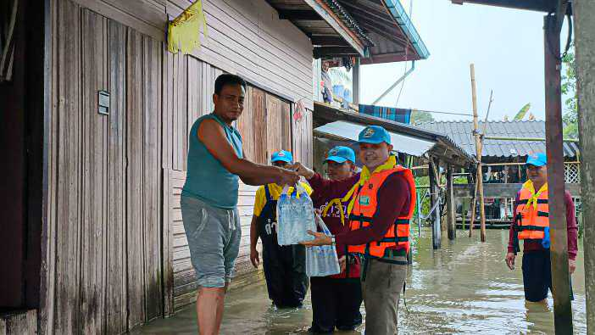

กิจกรรมพัฒนาที่ตั้ง
วันที่ 28 ธันวาคม 2566 เวลา 14.30 น.
ว่าที่ พ.ต.อ.บัญญัติ วงษ์สุวรรณ ผกก.สภ.มูโนะ พ.ต.ท.อาลี วาเด็ง รอง ผกก.ป.สภ.มูโนะ พร้อมข้าราชการตำรวจจิตอาสา สภ.มูโนะ และประชาชนจิตอาสา ร่วมดำเนินกิจกรรมจิตอาสาพัฒนา ทำความสะอาด ปรับภูมิทัศน์สองข้างทาง เพื่อป้องกันและลดอุบัติเหตุ เพิ่มความปลอดภัยทางถนน และจัดสถานที่จุดบริการประชาชน สำหรับบริการประชาชนในห้วงเทศกาลปีใหม่ประจำปี 2567 ณ จุดตรวจหน้า สภ.มูโนะ อ.สุไหงโก-ลก จ.นราธิวาส

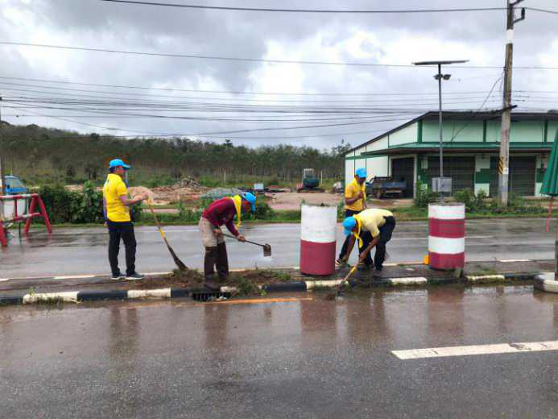
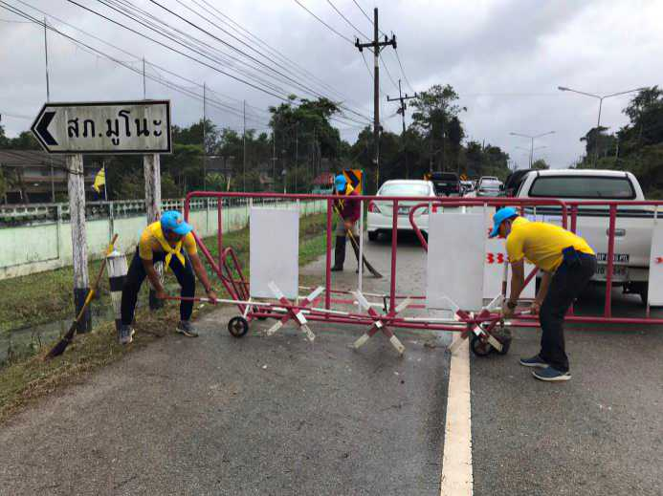

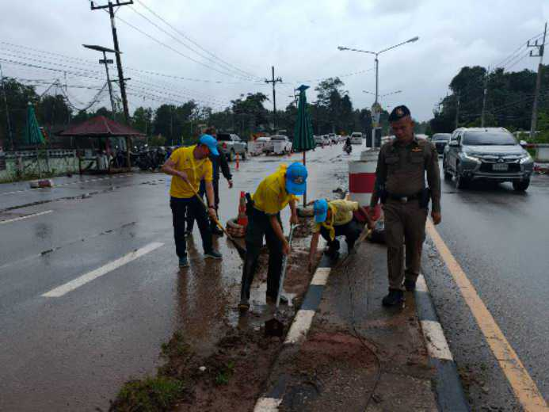
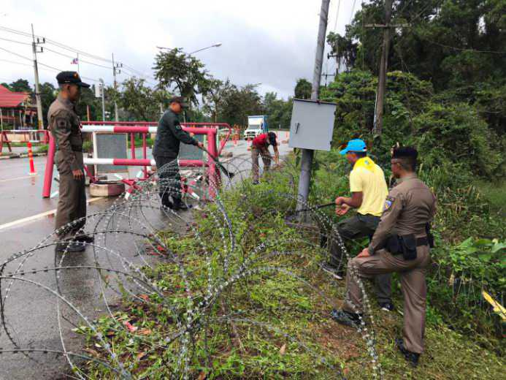

2.งานสอบสวน
การรับแจ้งความร้องทุกข์ ประจำเดือน ธันวาคม พ.ศ.2566
คดีอาญา จำนวน 19 คดี
คดีจราจร จำนวน - คดี
คดีอาญาย้อนหลัง 3 ปี

แผนภูมิคดีอาญาย้อนหลัง 3 ปี
ปี พ.ศ.2564 คดีอาญาเกิด 131 คดี
ปี พ.ศ.2565 คดีอาญาเกิด 148 คดี
ปี พ.ศ.2566 คดีอาญาเกิด 211 คดี

เปรียบเทียบสถิติคดีอาญา 4 กลุ่ม ประจำเดือน ธันวาคม 2565 กับ ธันวาคม 2566

รายละเอียดของคดีอาญา 4 กลุ่ม
รายการ | ปี2565 |  | ปี 2566 |  | เพิ่ม/ลด | หมายเหตุ
รายการ | รับแจ้ง | จับ | รับแจ้ง | จับ | เพิ่ม/ลด | หมายเหตุ
กลุ่มที่ 1 ฐานความผิดเกี่ยวกับชีวิตร่างกาย และเพศ | 0 | 0 | 0 | 0 | 0
กลุ่มที่ 2 ฐานความผิดเกี่ยวกับทรัพย์ | 0 | 1 | 2 | 2 | -1
กลุ่มที่ 3 ฐานความผิดพิเศษ | 0 | 0 | 0 | 0 | 0
กลุ่มที่ 4 ฐานความผิดที่รัฐเป็นผู้เสียหาย | 17 | 17 | 17 | 18 | 0

สรุปตารางการเปรียบเทียบคดีอาญา 4 กลุ่ม เดือนธันวาคม 2565 และ เดือนธันวาคม 2566
กลุ่มที่ 1 ฐานความผิดเกี่ยวกับชีวิตร่างกาย และเพศ
พ.ศ.2565 ไม่ปรากฏเหตุ
พ.ศ.2566 ไม่ปรากฏเหตุ
กลุ่มที่ 2 ฐานความผิดเกี่ยวกับทรัพย์
พ.ศ.2565 ไม่ปรากฏเหตุ
พ.ศ.2566 เกิด 2 คดี จับได้ 1 ราย ผู้ต้องหา 2 คน
- คดีลักทรัพย์ เกิด 1 คดี จับได้ 1 ราย ผู้ต้องหา 1 คน
- คดีบุกรุกเวลากลางคืน เกิด 1 คดี จับได้ 0 ราย ผู้ต้องหา 1 คน
กลุ่มที่ 3 ฐานความผิดพิเศษ
พ.ศ.2565 ไม่ปรากฎเหตุ
พ.ศ.2566 ไม่ปรากฎเหตุ
กลุ่มที่ 4 ฐานความผิดที่รัฐเป็นผู้เสียหาย
พ.ศ.2565 เกิด 22 คดี จับได้ 22 ราย ผู้ต้องหา 22 คน
-ยาเสพติด เกิด 12 คดี จับได้ 12 ราย ผู้ต้องหา 12 คน
-อาวุธปืน เกิด 3 คดี จับได้ 3 ราย ผู้ต้องหา 3 คน
-ทายผลฟุตบอล 1 คดี จับได้ 1 ราย ผู้ต้องหา 1 คน
-ความผิดเกี่ยวกับ สื่อ ลามกอนาจาร 1 คดี จับได้ 1 ราย ผู้ต้องหา 1 คน
พ.ศ.2566 เกิด 15 คดี จับได้ 18 ราย ผู้ต้องหา 18 คน
-ยาเสพติด เกิด 17 คดี จับได้ 18 ราย ผู้ต้องหา 18 คน

3. งานป้องกันปราบปราม
3.1 สรุปผลการปฏิบัติงานของสายตรวจ
รปภ.โรงเรียนในเขตพื้นที่รับผิดชอบ จำนวน 3 แห่ง (ตรวจ 172 ครั้ง)
ท่อลอด/คอสะพาน จำนวน 58 ครั้ง
เยี่ยมเยียนประชาชน จำนวน 16 ครั้ง
3.2 การตรวจตู้แดงในพื้นที่
ระดับสารวัตรขึ้นไป จำนวน 17 ครั้ง
ระดับรองสารวัตร จำนวน 20 ครั้ง
สายตรวจรถยนต์ จำนวน 1,764 ครั้ง
3.3 การตรวจสอบบุคคลและยานพาหนะ
สรุปผลการตรวจรถ จากศูนย์ CCOC ในห้วงระหว่างวันที่ 1 – 31 ธันวาคม 2566 มีผลการตรวจบุคคลและยานพาหนะ รวมทั้งสิ้น 4,324 ครั้ง
บุคคล จำนวน 2,162 คน
ยานพาหนะ จำนวน 2,162 คัน
รวม จำนวน 4,324 ครั้ง

จุดตรวจจุดสกัด Pop-up

วันที่ 3 ธ.ค.๖6 เวลา 12.4๐ ด.ต.ณัฐวุฒิ สวัสดี ผบ.หมู่ (นปพ.)สภ.มูโนะ(มูโนะ20) สั่งการให้ ชป.สายตรวจ(ชป.3) ว.4 ริมคลองตลาดมูโนะ เพื่อตรวจสอบบุคคล ยานพาหนะ เป็นการป้องกันและลดช่องว่างในการก่ออาชญากรรมในพื้นที่รับผิดชอบ

วันที่ 17 ธ.ค.๖6 เวลา 10.3๐ ด.ต.ณัฐวุฒิ สวัสดี ผบ.หมู่ (นปพ.)สภ.มูโนะ(มูโนะ20) พร้อม ชป.สายตรวจ(ชป.3) ว.4 ตลาดมูโนะ เพื่อตรวจสอบบุคคล ยานพาหนะ เป็นการป้องกันและลดช่องว่างในการก่ออาชญากรรมในพื้นที่รับผิดชอ

วันที่ 21 ธ.ค.๖6 เวลา 14.3๐ ด.ต.ณัฐวุฒิ สวัสดี ผบ.หมู่ (นปพ.)สภ.มูโนะ(มูโนะ20)พร้อม ชป.สายตรวจ(ชป.3) ว.4 ว.43 หน้ามัสยิดมูโนะ เพื่อตรวจสอบบุคคล ยานพาหนะ เป็นการป้องกันและลดช่องว่างในการก่ออาชญากรรมในพื้นที่รับผิดชอบ

ประชุมวิเคราะห์อาชญากรรม

วันที่ 17 ธันวาคม ๒๕๖6 ตั้งแต่เวลา 11.๐๐ น. ว่าที่ พ.ต.อ.บัญญัติ วงษ์สุวรรณ ผกก.สภ.มูโนะ (มูโนะ1) พ.ต.ท.อาลี วาเด็ง รอง ผกก.ป.สภ.มูโนะ(มูโนะ 2) ว่าที่ พ.ต.ต.เกียรติศักดิ์ หนูเลี่ยม สวป.สภ.มูโนะ(มูโนะ22) สั่งการให้ ร.ต.อ.อภิวัน ศรีจันทร์ รอง สวป.สภ.มูโนะ (ร้อยเวร 10 20) พร้อมชุดปฏิบัติการสายตรวจ(อินทรี 3) ร่วมประชุมวิเคราะห์อาชญากรรมประจำสัปดาห์

จุดตรวจด่านตรวจ

วันที่ 04 ธ.ค.๖6 ห้วงเวลา 00.3๐ น. ร.ต.อ.นครินทร์ จันทรภักดี รอง​ สวป.สภ.มูโนะ​(ร้อยเวร​ 10,20) พร้อม ชป.(อินทรี4) ว.4 ว.43 จุดตรวจหน้าสภ.มูโนะเพื่อตรวจสอบบุคคล ยานพาหนะ เป็นการป้องกันและลดช่องว่างในการก่ออาชญากรรมในพื้นที่รับผิดชอบ

วันที่ 13 ธ.ค.๖6 ห้วงเวลา 20.3๐ น. ด.ต.ณัฐวุฒิ สวัสดี ผบ.หมู่ (นปพ.)สภ.มูโนะ(มูโนะ20) พร้อม ชป.สายตรวจ(อินทรี2) ว.4 ว.43 จุดตรวจหน้า สภ.มูโนะ เพื่อตรวจสอบบุคคล ยานพาหนะ เป็นการป้องกันและลดช่องว่างในการก่ออาชญากรรมในพื้นที่รับผิดชอบ

วันที่ 28 ธ.ค.๖6 ห้วงเวลา 19.3๐ น. ร.ต.อ.นครินทร์ จันทรภักดีรอง.สวป.สภ.มูโนะ (มูโนะ20)สั่งการให้ ชป.สายตรวจ(อินทรี3) ว.4 ว.43 จุดตรวจหน้า สภ.มูโนะเพื่อตรวจสอบบุคคล ยานพาหนะ เป็นการป้องกันและลดช่องว่างในการก่ออาชญากรรมในพื้นที่รับผิดชอบ

ตรวจตู้แดง

วันที่ 10 ธ.ค.๖6 ห้วงเวลา 12.0๐ ร.ต.อ.นครินทร์ จันทรภักดี รอง.สวป.สภ.มูโนะ (มูโนะ20) สั่งการให้ ชป.สายตรวจ(จู่โจม1) ว.๔ ตรวจตู้แดงในพื้นที่รับผิดชอบ เพื่อป้องกันเหตุอาชญากรรม เหตุ ลัก วิ่งราว ปล้นทรัพย์ ในแหล่งชุมชน ย่านการค้า เพื่อป้องกัน เหตุที่อาจจะเกิดในพื้นที

วันที่ 20 ธ.ค.๖6 ห้วงเวลา 16.0๐ น. ร.ต.อ.อภิวัน ศรีจันทร์ รอง สวป.สภ.มูโนะ(มูโนะ20,10) สั่งการให้ ชป.สายตรวจ(จู่โจม1) ว.๔ ตรวจตู้แดงในพื้นที่รับผิดชอบ เพื่อป้องกันเหตุอาชญากรรม เหตุ ลัก วิ่งราว ปล้นทรัพย์ ในแหล่งชุมชน ย่านการค้า เพื่อป้องกัน เหตุ ที่อาจจะเกิด ในพื้นที

4. งานจราจร
4.๑ ปล่อยแถวเพื่อตรวจสอบความพร้อม ทางด้านการแต่งกาย อาวุธยุทโธปกรณ์ อุปกรณ์ส่วนควบ ชี้แจงข้อสั่งการของผู้บังคับบัญชาก่อนออกปฏิบัติหน้าที่ จำนวน 35 ครั้ง

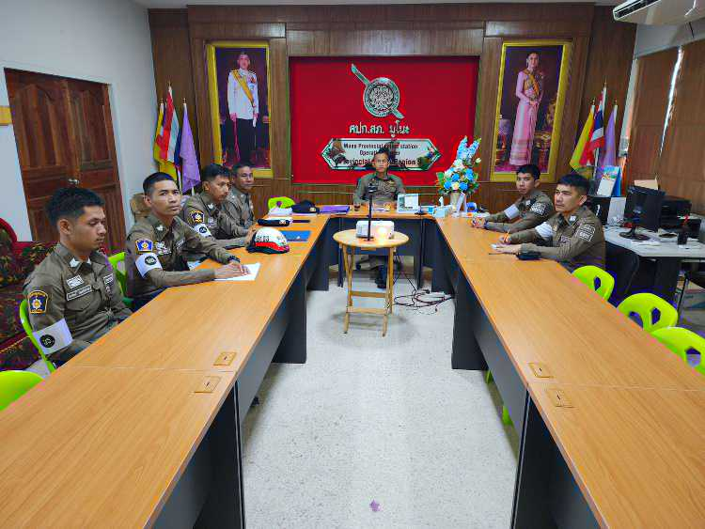

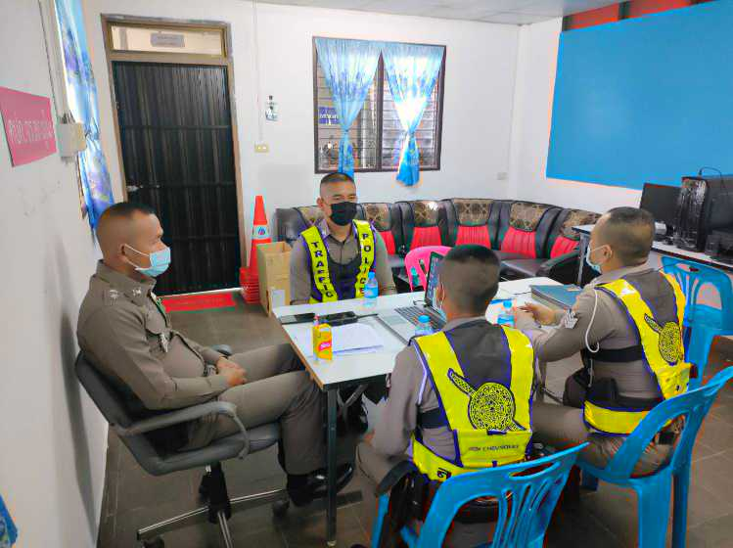

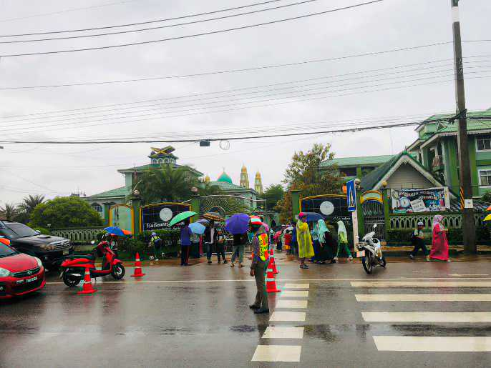
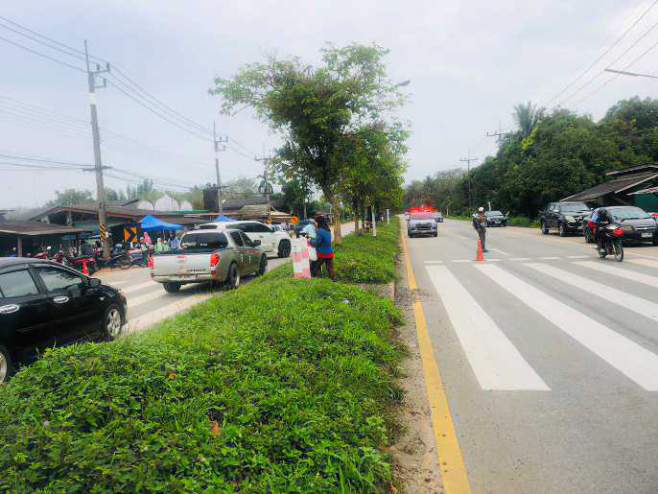
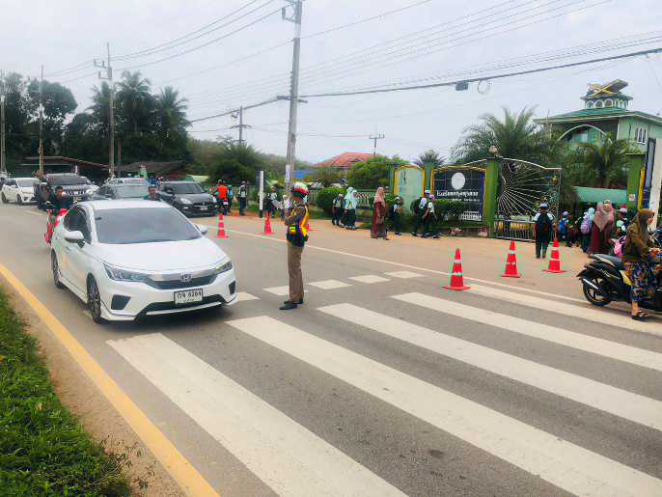
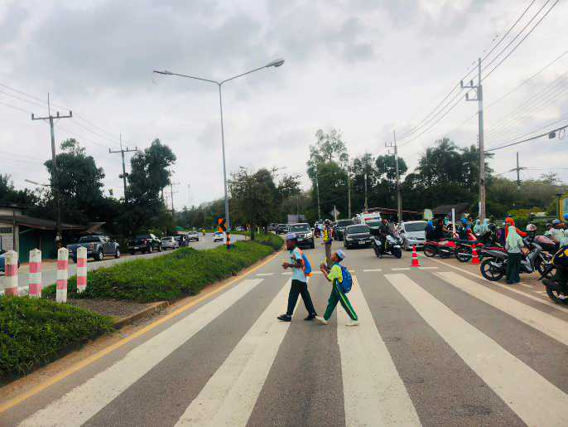
4.๒ ดูแลความเรียบร้อย อำนวยความสะดวกด้านการจราจร พร้อมดูแลความปลอดภัย ให้แก่นักเรียน และบุคคลากรทางการศึกษา บริเวณหน้าโรงเรียนที่รับผิดชอบ ๑ โรงเรียน จำนวน 44 ครั้ง

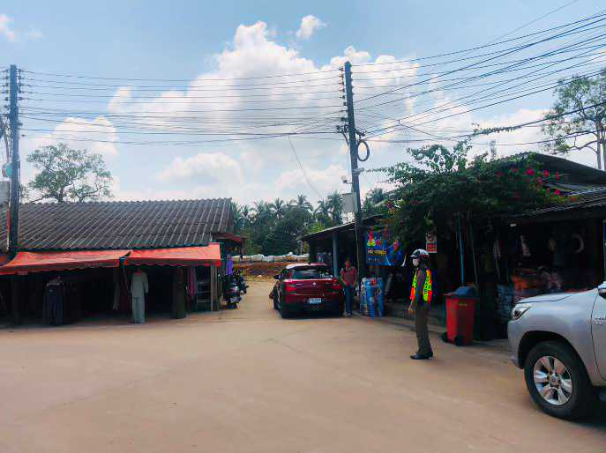
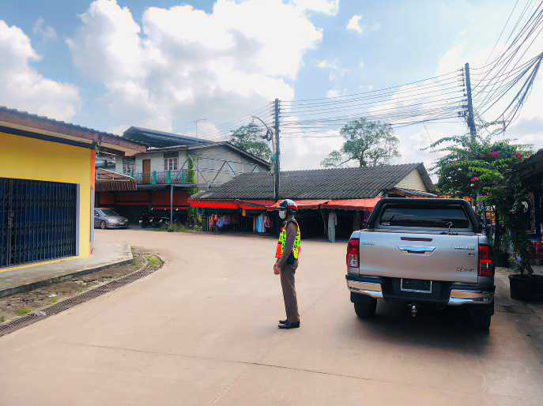
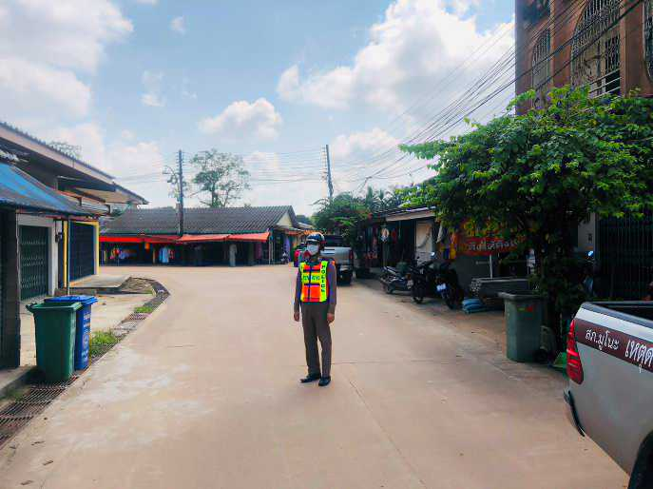
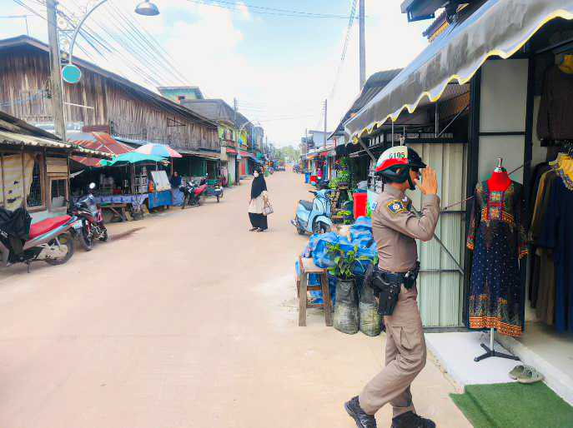
4.3 ตรวจเยี่ยม พร้อมประชาสัมพันธ์แก่ผู้ประกอบการร้านค้าตลาดมูโนะ ให้ทราบถึงมาตรการการสนับสนุนให้มีการรวมกลุ่มของวัยรุ่น เพื่อป้องกันและปราบปรามการแข่งรถในทางสาธารณะในเขตพื้นที่รับผิดชอบ จำนวน 15 ครั้ง

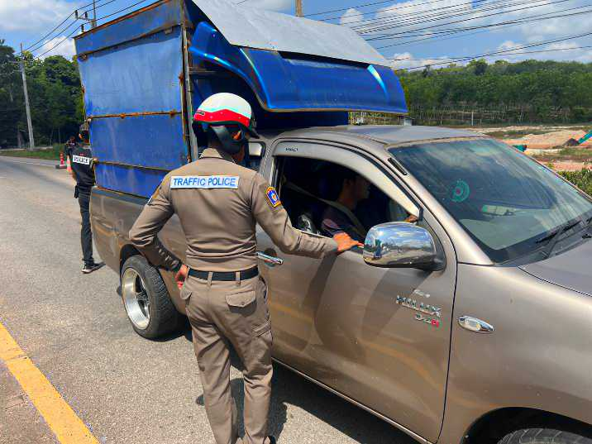
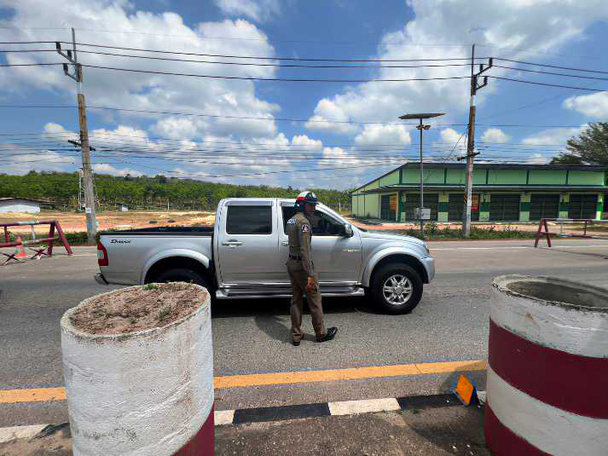
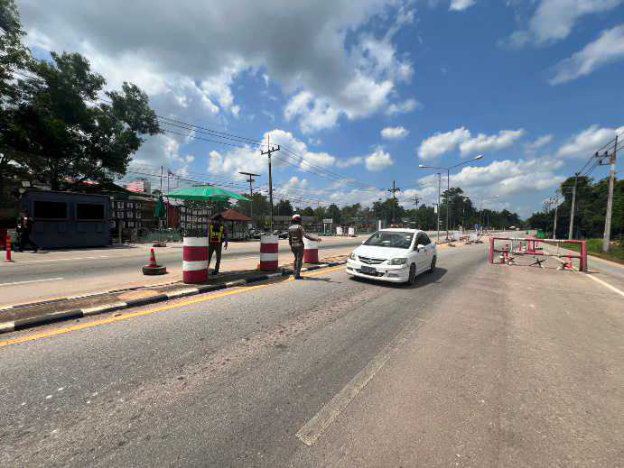
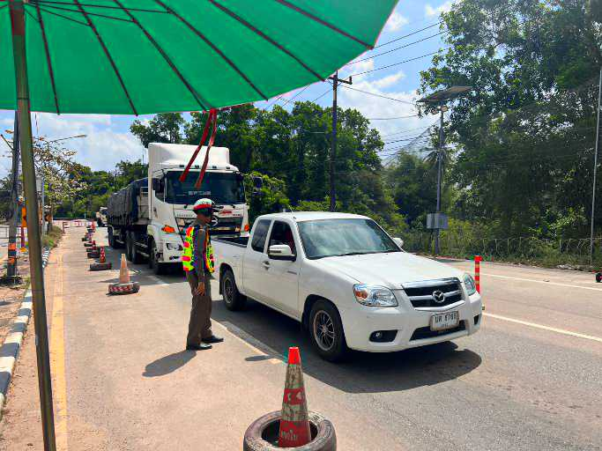
4.๔ ตรวจสอบบุคคล ยานพาหนะ สิ่งของผิดกฎหมาย กวดขันวินัยจราจรพร้อมบังคับใช้กฎหมายเพื่อมุ่งเน้นที่จะลดอุบัติเหตุทางถนน ป้องกันการขนย้ายแรงงานต่างด้าวผิดกฎหมาย การลักลอบขนยาเสพติดตามแนวชายแดน พร้อมประชาสัมพันธ์ไม่ให้มีการรวมกลุ่มของวัยรุ่น เพื่อป้องกันและปราบปรามการแข่งรถในทางสาธารณะ ในเขตพื้นที่รับผิดชอบ จำนวน 31 ครั้ง

4.๕ จำนวนยานพาหนะที่ถูกเรียกตรวจและจำนวนผู้ที่กระทำความผิดตามมาตรการ ๑๐ ข้อหาหลักในรอบ ๑ เดือนธันวาคม 2566
มาตรการ | จำนวนยานพาหนะถูกเรียกตรวจ
มาตรการ | รถ จยย. | รถปิคอัพ | รถเก๋ง | รถโดยสาร  สาธารณะ | รถบรรทุก  ๖ ล้อขึ้นไป | อื่นๆ | รวม | จำนวนผู้ถูกดำเนินคดี  (คน)
๑. ความเร็วเกินกำหนด | - | 3 | 3 | - | - | - | - | 6
๒. ขับรถย้อนศร | - | - | - | - | - | - | - | -
๓. ฝ่าฝืนสัญญาณไฟจราจร | - | - | - | - | - | - | - | -
๔. ไม่มีใบขับขี่ | 198 | 64 | 150 | - | - | - | 412 | 27
๕. ไม่คาดเข็มขัดนิรภัย | - | 56 | 87 | - | - | - | 143 | 6
๖. แซงในที่คับขัน | - | - | - | - | - | - | -
๗. เมาสุรา | - | - | - | - | - | - | - | -
๘. ไม่สวมหมวกนิรภัย | 125 | - | - | - | - | - | 125 | -
๙. มอเตอร์ไซค์ไม่ปลอดภัย | 65 | - | - | - | - | - | 65 | -
๑๐. ใช้โทรศัพท์ขณะขับรถ | - | - | - | - | - | - | - | -
รวม | 388 | 120 | 237 | - | - | - | 745 | 36

5. งานสืบสวน
5.1 การปิดล้อมตรวจค้น ประจำเดือน ธันวาคม 2566
5.1.1 การปิดล้อมตรวจค้น จำนวน 46 ครั้ง
5.๑.๒ มีการเก็บ DNA จำนวน 0 ราย
5.2 ผลการจับกุมทั้งหมด ประจำเดือน ธันวาคม 2566
5.2.1 จับกุม จำนวน 19 คดี
5.2.2 แยกเป็นคดีอาญา 4 กลุ่ม ดังนี้
5.2.2.1 กลุ่มที่ 1 จำนวน 0 คดี
5.2.2.2 กลุ่มที่ 2 จำนวน 2 คดี
5.2.2.3 กลุ่มที่ 3 จำนวน 0 คดี
5.2.2.4 กลุ่มที่ 4 จำนวน 17 คดี
(จับกุมยาเสพติด จำนวน 17 คดี ผู้ต้องหา 18 ราย), (จับกุม อาวุธปืน 0 คดี ผู้ต้องหา 0 ราย)
5.3 สรุปการดำเนินการจับกุมบุคคลตามหมายจับ
5.3.1 หมายจับทั้งหมด จำนวน 280 หมาย
5.3.2 ดำเนินการจับกุมแล้ว จำนวน 231 หมาย
5.3.๓ เดือน ธันวาคม 2566 มีผลการจับกุมตามหมาย จำนวน 3 หมาย
5.3.3.๑ จับกุมหมายจับของ สภ.มูโนะ จำนวน 3 หมาย
5.3.3.๒ จับกุมหมายจับต่างพื้นที่ จำนวน – หมาย
5.3.3.๓ จับกุมตามหมายจับของศาล จำนวน - หมาย
5.3.๔ สรุปยอดหมายคงเหลือของ สภ.มูโนะ จำนวน 36 หมาย
5.3.๔.๑ หมายจับมีคุณภาพ จำนวน 33 หมาย
5.3.๔.๒ หมายจับไม่มีคุณภาพ จำนวน 3 หมาย
5.4 บุคคลพ้นโทษ / พักโทษ
5.4.1 จำนวนบุคคลพ้นโทษทั้งหมด จำนวน 36 ราย
5.4.2 ดำเนินติดตามพฤติกรรมแล้ว จำนวน 36 ราย
5.4.3 คงเหลือ จำนวน – ราย

ผลการปฏิบัติการจับกุม
3 ธ.ค.2566 เวลา 21.00 น. พ.ต.ท.สามารถ หิมวงศ์ สวป.สภ.เมืองนราธิวาส รรท.สว.สส.สภ.มูโนะ ร.ต.อ.ทนงศักดิ์ พรมมาก ,ร.ต.ท.บุญญฤทธิ์ จันแกมแก้วพร้อมด้วยข่ายสืบสวน ชปส.สภ.มูโนะ,ออกสืบสวนหาข่าวในพื้นที่รับผิดชอบ ว.20 พรบ.ประมวลกฎหมาย ยาเสพติด 1 ราย 1 คน
1.นายอุสมานดี มะแซ อายุ 39 ปี (1-9602-00002-50-3 )อยู่บ้านเลขที่ 88/2 ม.5 ต.โฆษิต อ.ตากใบ
จ.นราธิวาส
พร้อมด้วยของกลาง จำนวน 1 รายการ
1.ยาเสพติดชนิดเม็ด (ยาบ้า) จำนวน 20 เม็ด
-โดยกล่าวหาว่า
"ร่วมกันกับพวกทีหลบหนีจำหน่ายยาเสพติดให้โทษประเภท1 (เมทแอมเฟตามีนหรือยาบ้า)โดยการมีไว้ในครอบครองเพื่อจำหน่ายโดยผิดกฎหมาย "
สถานที่จับกุม
ที่บ้านร้างกูแบอีแก ม.4 ต.ปูโยะ อ.สุไหงโกลก จ.นราธิวาส

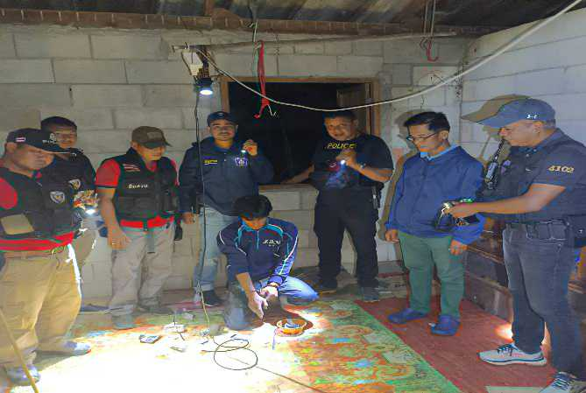
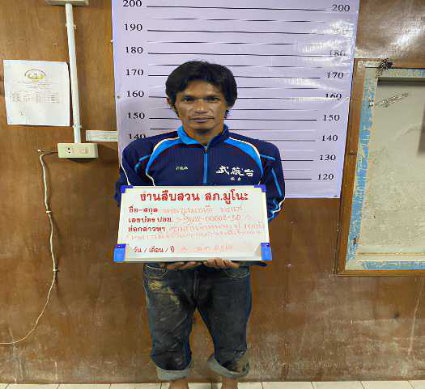

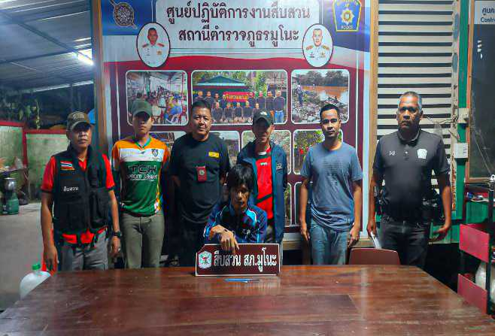

5 ธ.ค.2566 เวลา 16.30 น. พ.ต.ท.สามารถ หิมวงศ์ สวป.สภ.เมืองนราธิวาส รรท.สว.สส.สภ.มูโนะ ร.ต.อ.ทนงศักดิ์ พรมมาก ร.ต.ท.บุญญฤทธิ์ จันแกมแก้ว พร้อมด้วยข่ายสืบสวน .ชปส.สภ.มูโนะ,ออกสืบสวนหาข่าวในพื้นที่รับผิดชอบ ว.20 พรบ.ประมวลกฎหมาย ยาเสพติด 1 ราย 1 คน
1.นายอันวาร์ ยูนุ อายุ 29 ปี (1-9610-00059-68-5 )อยู่บ้านเลขที่ 103/1 ม.3 ต.ปูโยะ อ.สุไหงโกลก
จ.นราธิวาส
พร้อมด้วยของกลาง จำนวน 2 รายการ
1.ยาเสพติดชนิดเม็ด (ยาบ้า) จำนวน 1 เม็ด
2.หนังสือผลรับรองตรวจหาสารเสพติดในร่างกาย ของนายอันวาร์ ยูนุ จาก รพ.สุไหงโกลก เลขหนังสือ000264036
โดยกล่าวหาว่า
มียาเสพติดให้โทษประเภท1 (เมทแอมเฟตามีนหรือยาบ้า)มีไว้ในครอบครองเพื่อเสพโดยผิดกฎหมาย,เสพยาเสพติดให้โทษประเภท1(เมทแอมเฟตามีน)โดยผิดกฎหมาย
สถานที่จับกุม
ที่ในป่าเมาะริมทางบ้านปูโยะ ม.2ต.ปูโยะ อ.สุไหงโกลก จ.นราธิวาส
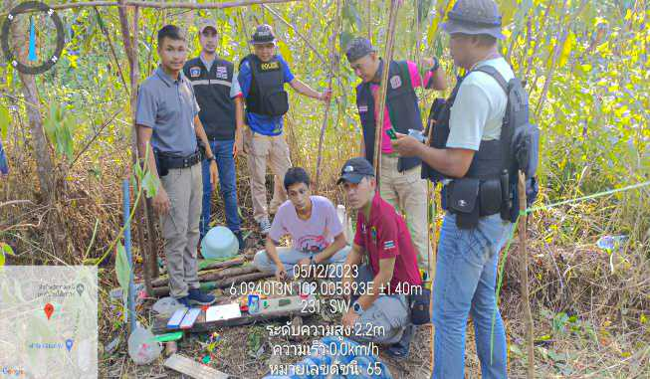
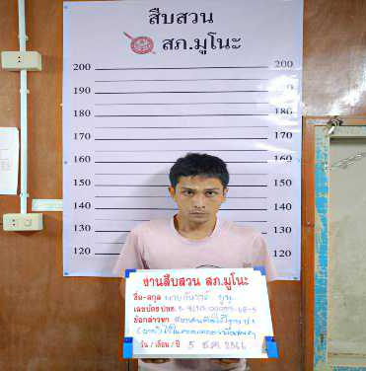

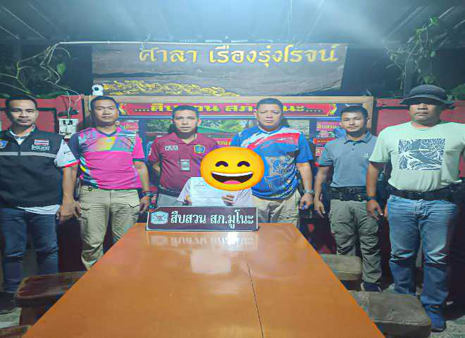

11 ธ.ค.2566 เวลา 14.00 น. ร.ต.อ.ทนงศักดิ์ พรมมาก รอง สวป.สภ.มูโนะ ,ร.ต.ท.บุญญฤทธิ์ จันแกมแก้ว รอง สวป.สภ.มูโนะ พร้อมด้วยข่ายสืบสวน .ชปส.สภ.มูโนะ ปฎิบัติการตรวจค้นบ้านเลขที่ 113 ม.1 ต.มูโนะ อ.สุไหงโกลก จ.นราธิวาส ว.20 พรบ.ประมวลกฎหมาย ยาเสพติด 1 ราย 1 คน
1.นายเจ๊ะมะ เจ๊ะสือแลแม อายุ 46 ปี (3-9611-00062-04-8 )อยู่บ้านเลขที่ 113 ม.1 ต.มูโนะ อ.สุไหงโก-ลก จ.นราธิวาส
พร้อมด้วยของกลาง จำนวน 2 รายการ
1.ยาเสพติดชนิดเม็ด (ยาบ้า) จำนวน 3 เม็ด
2.หนังสือผลรับรองตรวจหาสารเสพติดในร่างกาย ของนายเจ๊ะมะ เจ๊ะสือแลแม จาก รพ.สุไหงโกลก เลขหนังสือ000255364
โดยกล่าวหาว่า
" มียาเสพติดให้โทษประเภท1 (เมทแอมเฟตามีนหรือยาบ้า) มีไว้ในครอบครองเพื่อเสพโดยผิดกฎหมาย,เสพยาเสพติดให้โทษประเภท1(เมทแอมเฟตามีน)โดยผิดกฎหมาย “
สถานที่จับกุม
บ้านเลขที่ 113 ม.1 ต.มูโนะ อ.สุไหงโกลก จ.นราธิวาส
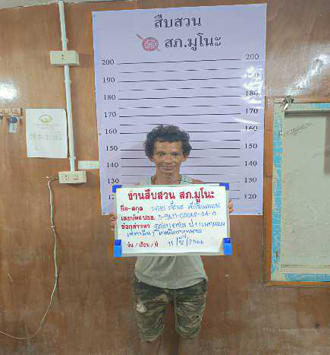
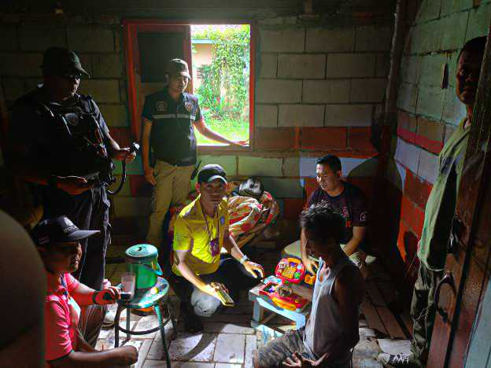

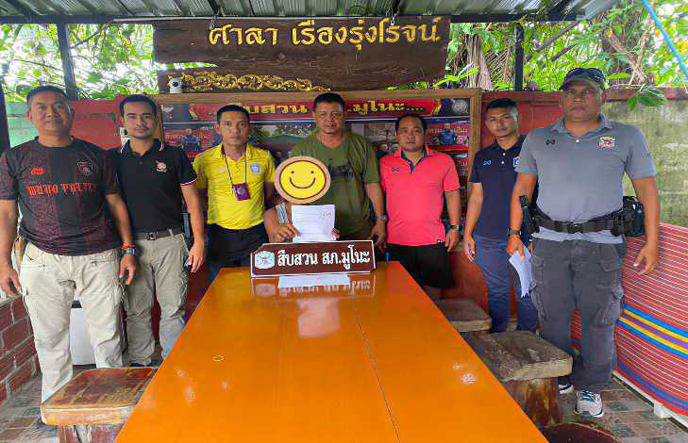

12 ธ.ค.2566 เวลา 10.45 น. พ.ต.ท.ธนากร สับประสาน รอง.ผกก.สส.สภ.มูโนะ พร้อมด้วย ข่ายสืบสวน.ชปส.สภ.มูโนะ ว.4 ปฏิบัติการตรวจค้นและตรวจสอบตามกฎหมาย (ซึ่งเป็นเป้าหมายยาเสพติด ) ที่บ้านเลขที่ 22 ม.4 ต.ปูโยะ อ.สุไหงโกลก จ.นราธิวาส และได้ ว.20 ประมวลกฎหมายยาเสพติด 1 ราย 1 คน
1. นาย ตรีวิทย์ มะเย็ง อายุ 28 ปี (1-9610-00064-09-3) อยู่บ้านเลขที่ 22 ม.4 ต.ปูโยะ อ.สุไหงโกลก จ.นราธิวาส
พร้อมด้วยของกลาง จำนวน 2 รายการ
1.ยาเสพติดให้โทษประเภท 1 ชนิดเม็ด (ยาบ้า) จำนวน 12 เม็ด
2.หนังสือผลรับรองการตรวจหาสารเสพติดของนาย ตรีวิทย์ ฯ จาก รพ.สุไหงโกลก เลขหนังสือที่ 000365881
โดยกล่าวหาว่า
"จำหน่ายยาเสพติดให้โทษประเภท1 (เมทแอเฟตามีนหรือยาบ้า)โดยการมีไว้ในครอบครองเพื่อจำหน่ายโดยผิดกฎหมาย" ,"เสพยาเสพติดให้โทษประเภท 1 (เมทแอมเฟตามีน)โดยผิดกฎหมาย"
สถานที่จับกุม
ที่บ้านเลขที่ 22 ม.4 ต.ปูโยะ อ.สุไหงโกลก จ.นราธิวาส
